“工业互联网+智慧安全”沙盘建设需求
一、建设要求
1、沙盘面向教学使用。涉及课程包括：安全监测监控、工业互联网+安全生产、化工原理、化工工艺学、化工安全工程、安全评价技术。
2、沙盘尺寸为2.5m×5m。内容涵盖典型化工设备、重点监管危险化工工艺、化工企业（以催化裂解工业企业为例）。
3、沙盘中设备类型应涵盖：化工容器类设备、分离塔器类设备、反应器设备、换热器设备、加热炉设备、结晶设备。
二、建设需求
1、典型化工设备区域：
设备类型如下图所示：
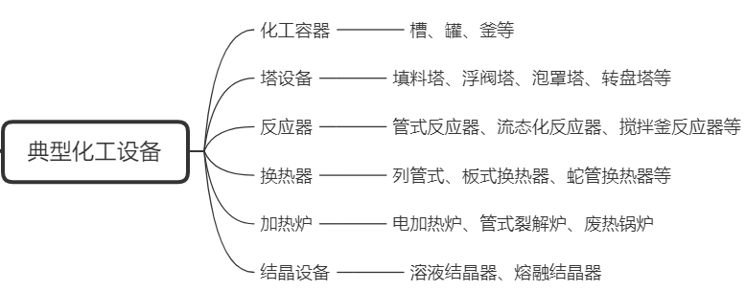
（1）每个类型设备应包括整体构建和切面构建。
（2）塔类设备应包括拆解结构。
2、重点监管危险化工工艺区域
重点监管危险化工工艺分为18种，如下图所示：
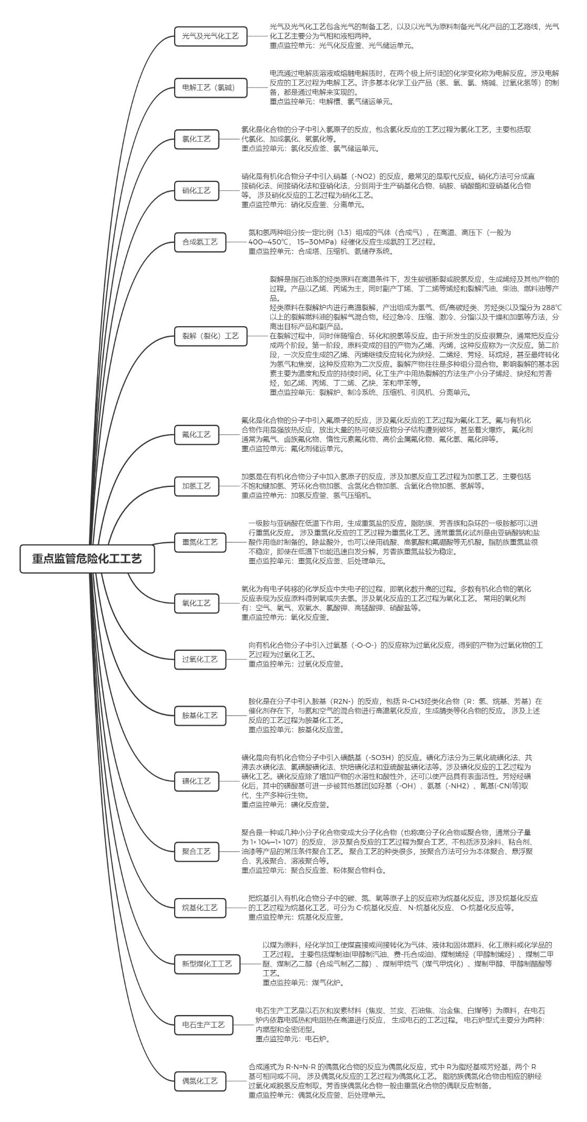
（1）十八种高危工艺展现内容包括：重点工艺流程设备、重点监控单元。
（2）针对每种工艺制作工艺流程图、工艺危险性、重点监控工艺参数说明铭牌。
3、化工企业区域
化工企业区域以催化裂解工业设备为例进行沙盘建设。具体工艺内容如下图所示：
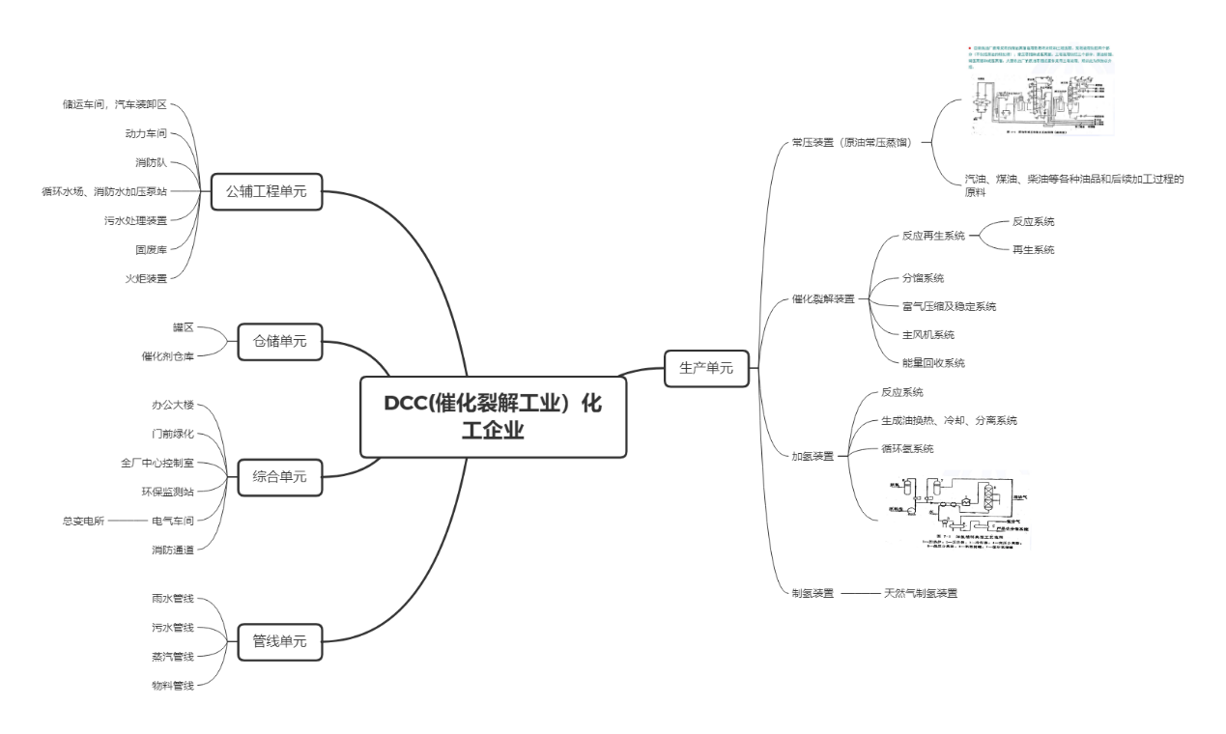
注意：
（1）建设内容要涵盖工艺内容图中的各个单元。
（2）相关管道物质流线图需要清晰合理。
（3）相关铭牌要有区域说明，管线说明。
（4）要有详细的工艺流程说明。

